Отчет по лабораторной №14
Партиции, файловые системы, монтирование
Скалозуб Александр
НПИбд-03-24
1032241329


Содержание отчета
1
2
3
4
. Цель
. Хар-ки ПК
. Ход выполнения с 5 по 11
. Вывод


Цель работы
Получить навыки создания разделов на диске и файловых систем.
Получить навыки монтирования файловых систем.


Рабочая машина
Процессор: Ryzen 7 7435hs 3.10 GHz
Оперативка: DDR5 16x2 4800 MHz
Видеокарта: RTX 4050 6 GB GDDR6


Ход выполнения лабораторной работы
Рис 1. Создаем виртуальный диск
Рис 2. Диск создан
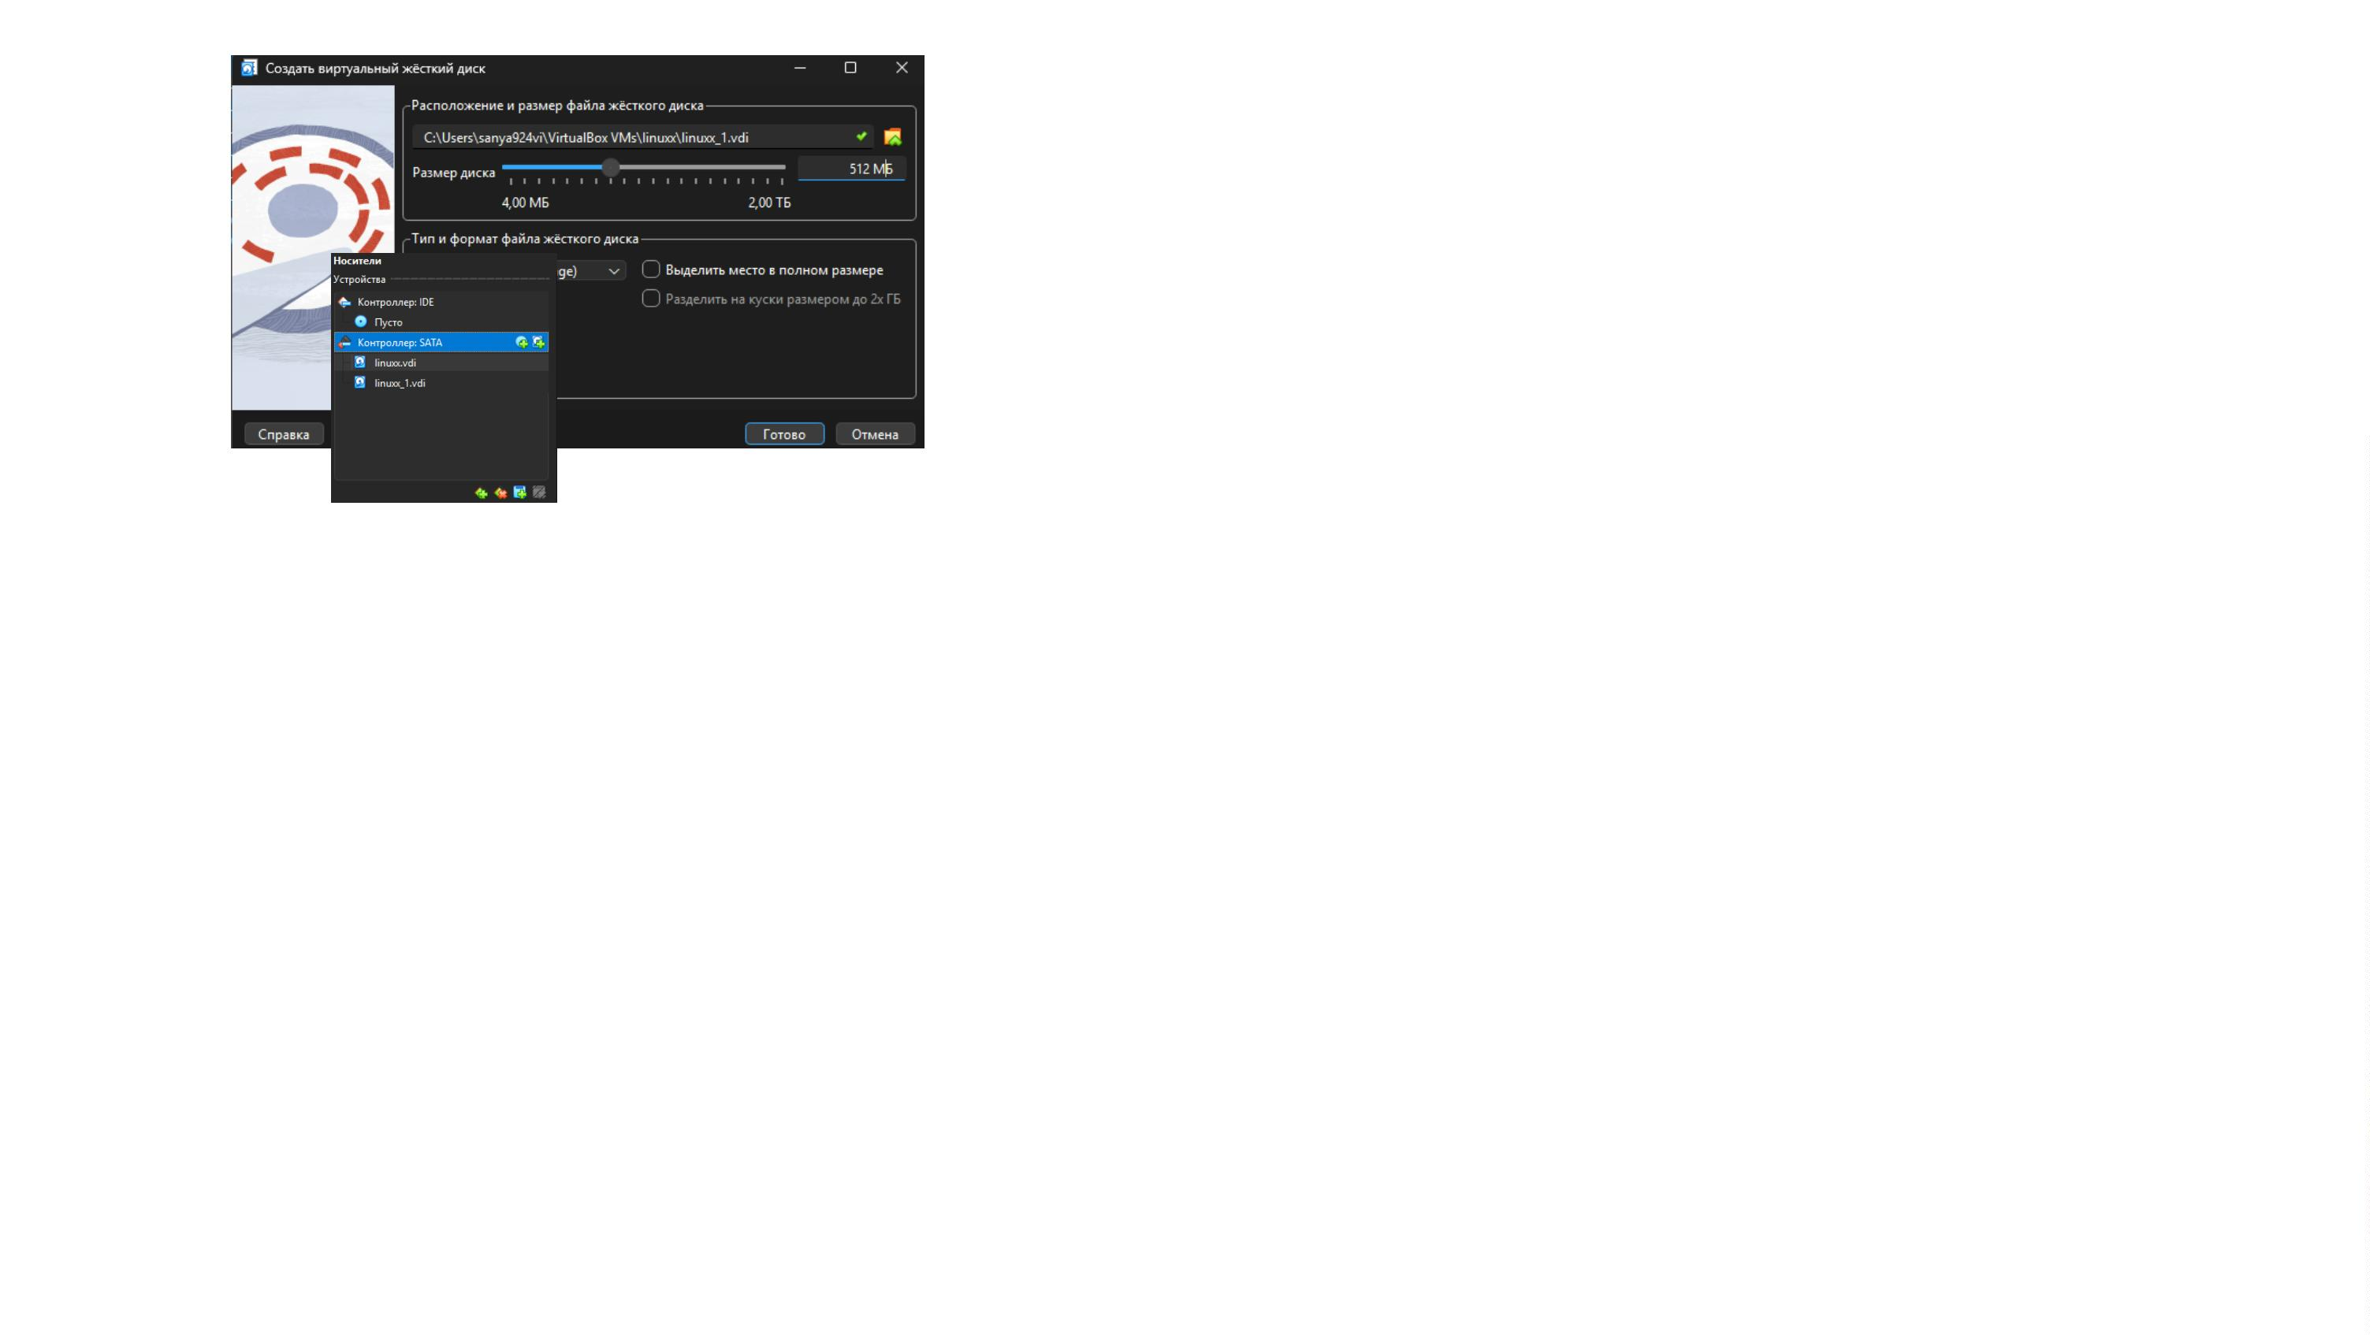

Рис 3. Проверка дисков
Рис 4. Проверка инструментов
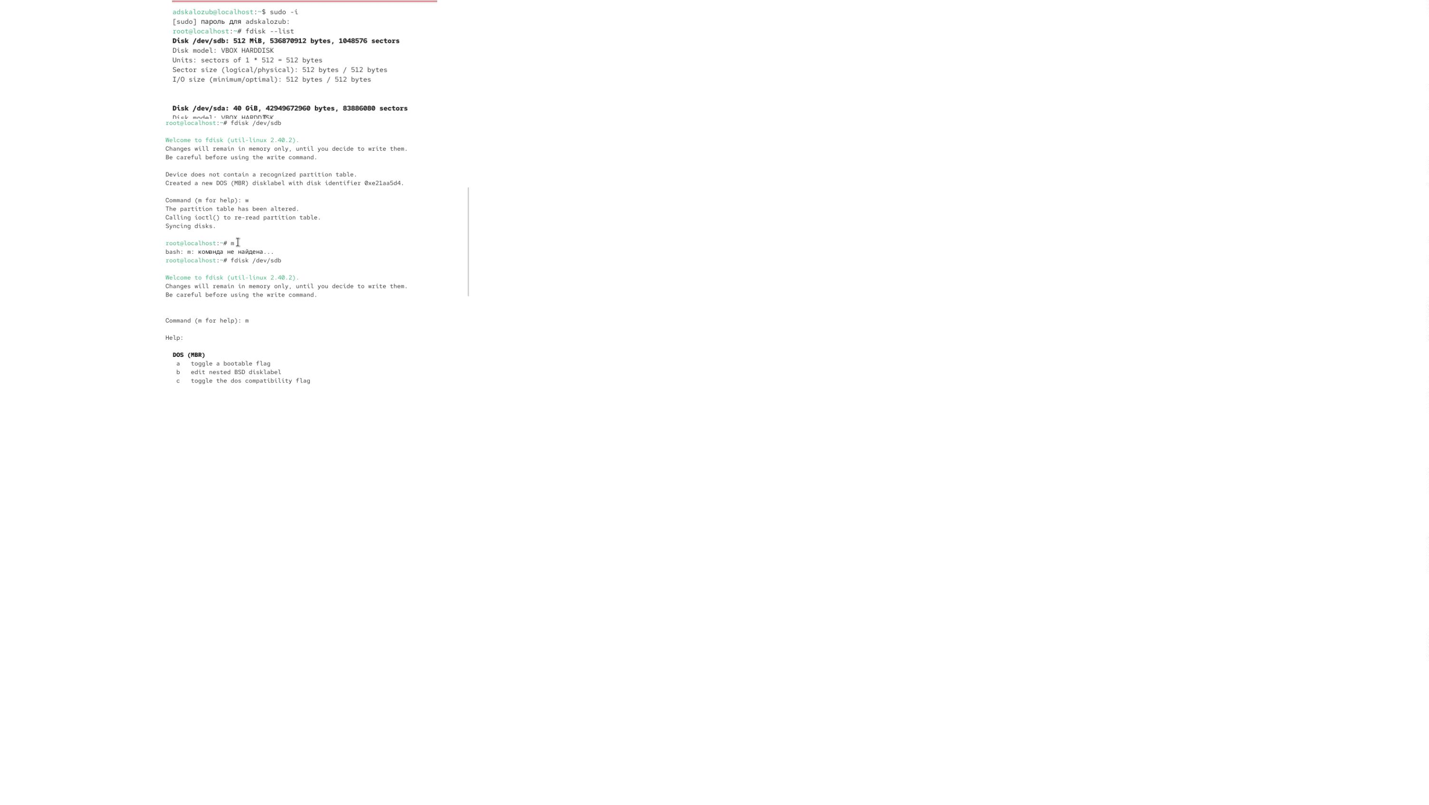

Рис 5. Вывод информации
Рис 6. Создаем раздел размером в 100 Мбайт
Рис 7. изменяем раздел
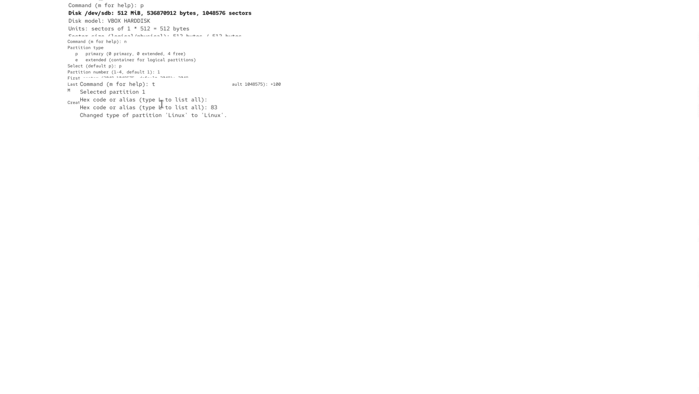

Рис 8. Проверка
Рис 9. Создаем новый раздел
Рис 10. Создаем новый раздел
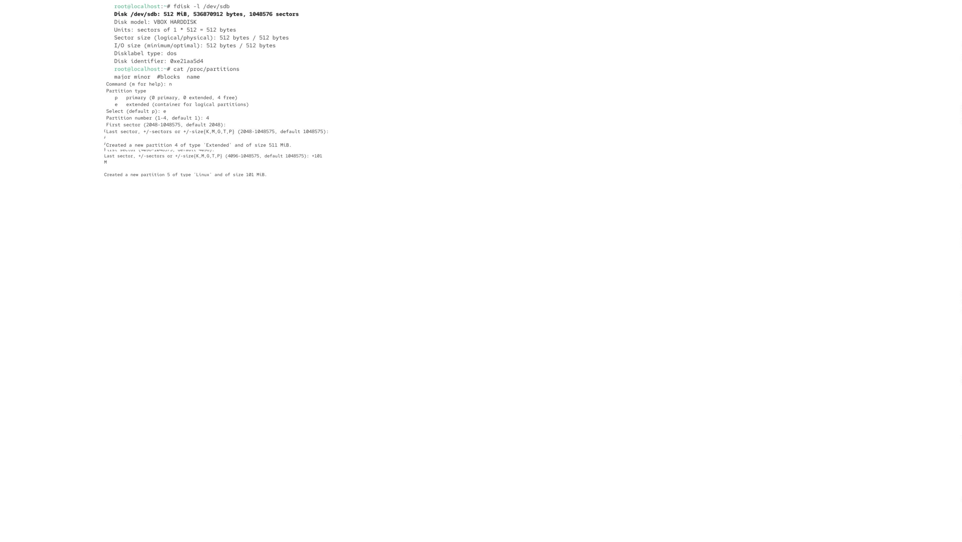

Рис 11. проверка
Рис 12. создание раздела
Рис 13. Выбираем раздел
Рис 14. Проверка
Рис 15. Не удалось выполнить этап из-за
Рис 16. вывод информации
Технической несостыковки
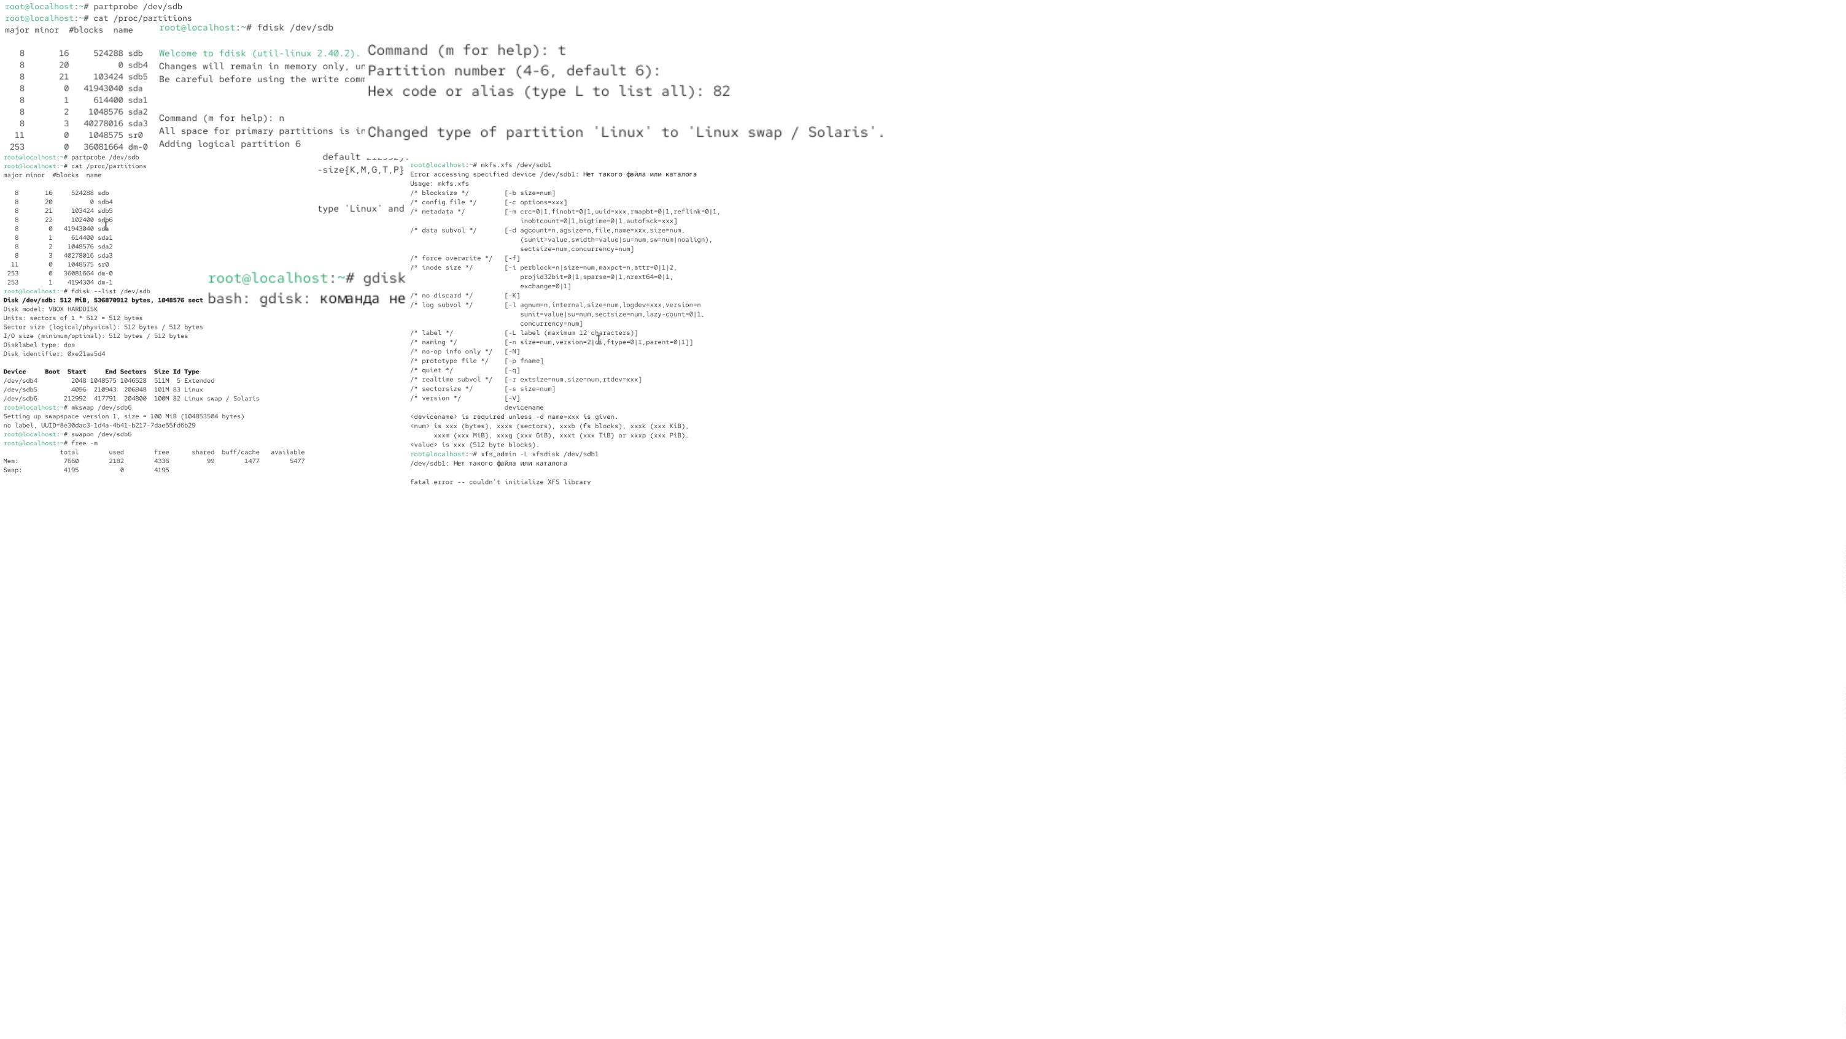

Рис 16. вывод информации
Рис 17. Настройка раздела и проверка
Рис 18. Настройка и проверка
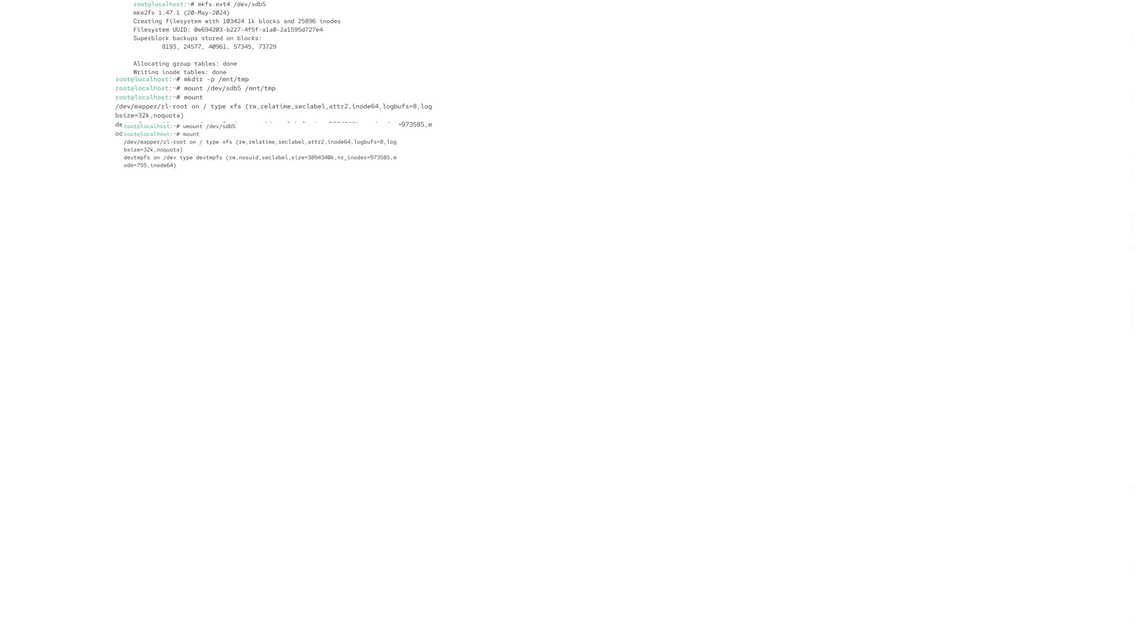

Рис 19. Создаем директорию и выводим информацию
Рис 20. Выводим информацию по разделам
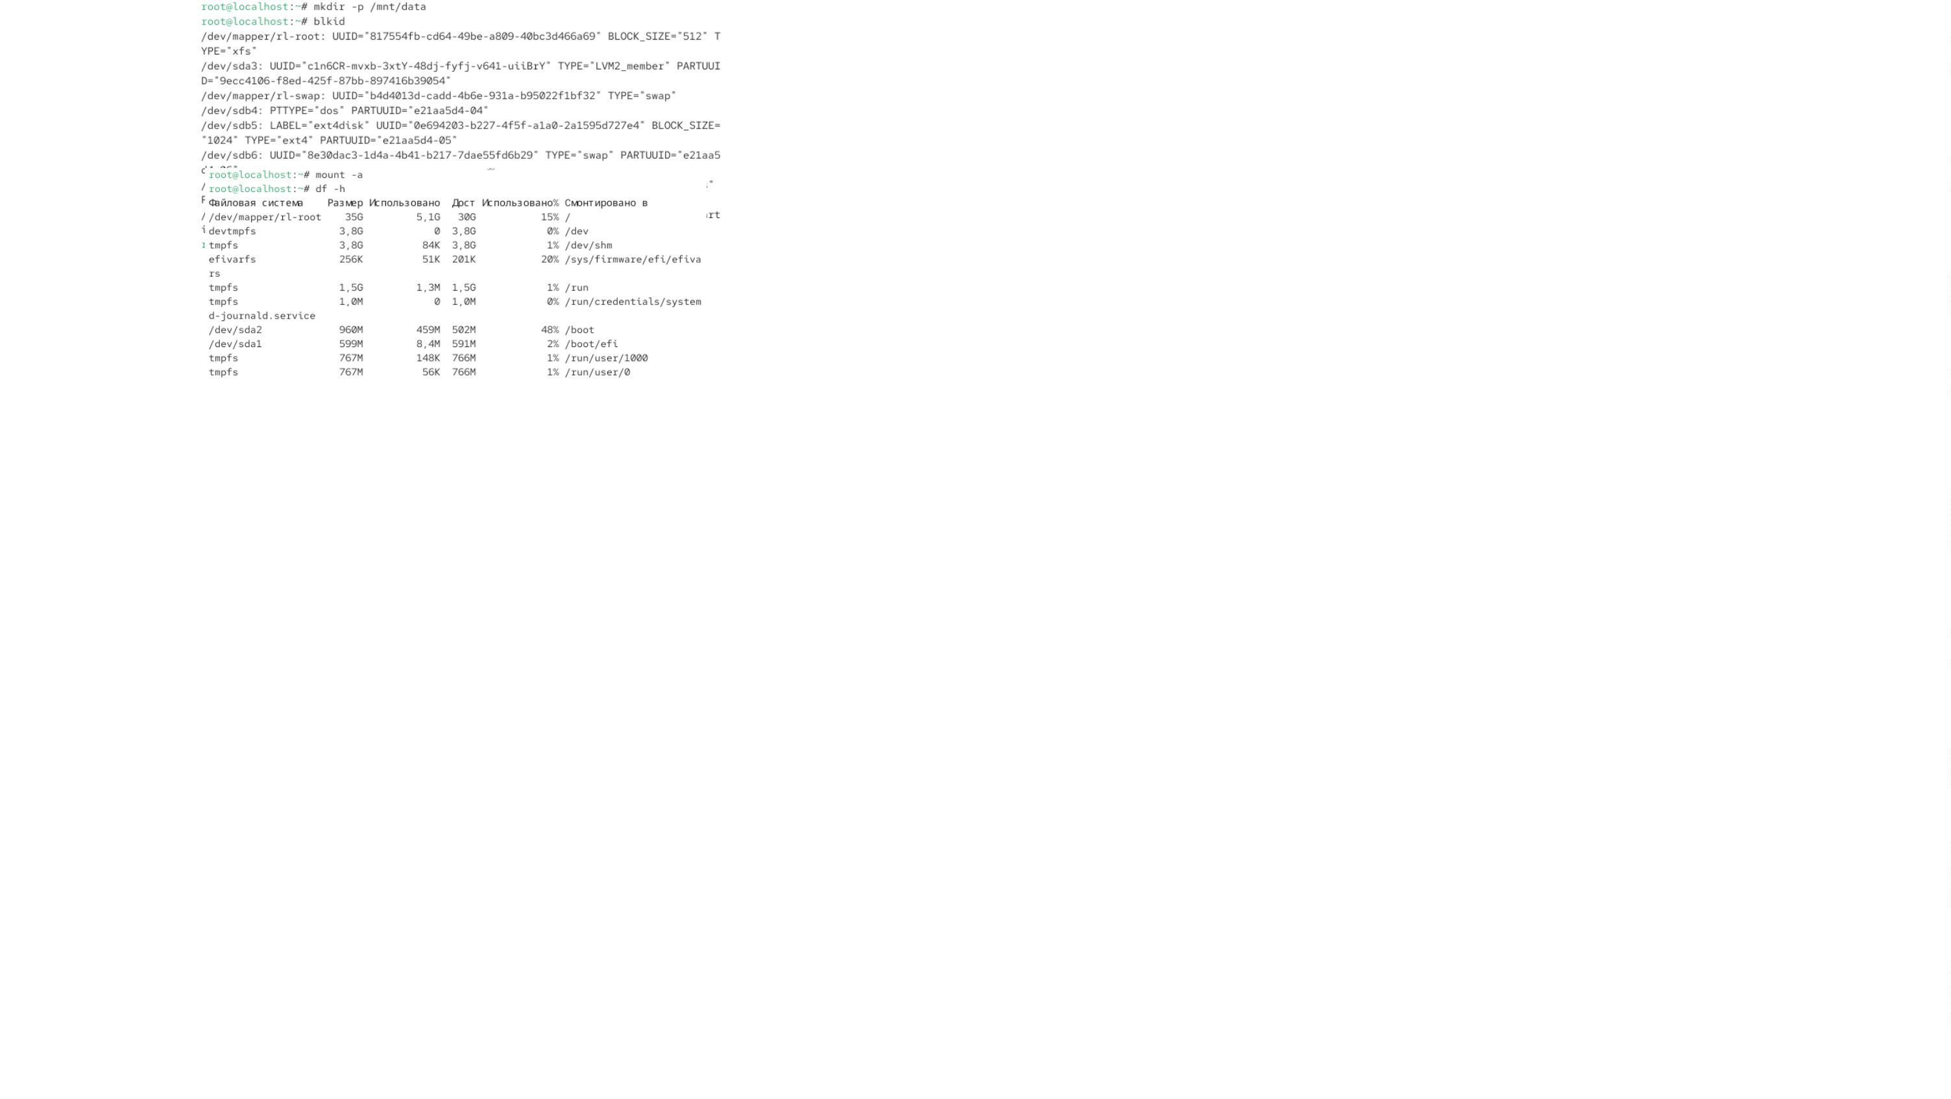

Вывод
Научились создавать и редактировать разделы дисков


